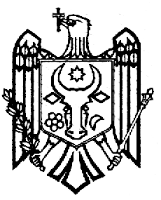
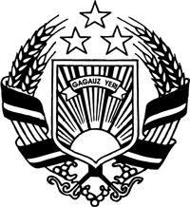
REPUBLICA MOLDOVA  UTA GĂGĂUZIA  MUNICIPIUL CEADÎR-LUNGA  CONSILIUL MUNICIPAL  MD-6101  strada LENIN, 91 | РЕСПУБЛИКА МОЛДОВА  АТО ГАГАУЗИЯ  МУНИЦИПИЙ ЧАДЫР–ЛУНГА  МУНИЦИПАЛЬНЫЙ СОВЕТ  6100, ул. Ленина, 91  tel. +(373 291) 2-08-36  fax. +(373 291) 2-25-04  www.ceadir-lunga.md  primaria.ceadirlunga@gmail.com | MOLDOVA RESPUBLİKASI  GAGAUZİYA (GAGAUZ ERİ)  AVTONOM-TERİTORİAL BÖLGESİ  ÇADIR-LUNGA MUNİȚİPİYASI  MUNİȚİPİYASININ NASAATI  MD-6101, LENİN sokaa, 91
ПРОЕКТ
Решение
22.06.2023 г. № 7/5
мун. Чадыр-Лунга

О получении кредита

В связи с реализацией проекта "Строительство местных дорог мун. Чадыр-Лунга в твердом покрытии" и отсутствием в полном объеме средств в бюджете мун. Чадыр-Лунга для финансирования данного проекта, руководствуясь ст. 15 Закона Республики Молдова «О местных публичных финансах» №397-ХV от 16 октября 2003 года, Законом Республики Молдова «О публичном долге, государственных гарантиях и государственном рекредитовании» №419-XVI от 22.12.2006 года, Постановлением Правительства Республики Молдова «О некоторых мерах по исполнению Закона №419-XVI от 22 декабря 2006 года о долге публичного сектора, государственных гарантиях и государственном рекредитовании» №1136 от 18.10.2007 года,
Чадыр-Лунгский Муниципальный Совет
РЕШИЛ:
- Разрешить Примэрии мун. Чадыр-Лунга получить для реализации проекта "Строительство местных дорог мун. Чадыр-Лунга в твердом покрытии" кредит в КБ «Молдиндконбанк» АО в сумме 5 000 000-00 (пять миллионов) леев, с плавающей процентной ставкой 9,48%, срок кредита 3 года, льготный период 1 год.
- Примэрии мун. Чадыр-Лунга получить согласование Министерства финансов Республики Молдова на получение данного кредита.
- Ответственным лицам Примэрии мун.Чадыр-Лунга в случае необходимости произвести необходимые изменения в бюджете муниципия Чадыр-Лунга на 2023 год для покрытия расходов, связанных с обслуживанием кредита.
- Примэрии мун. Чадыр-Лунга при утверждении бюджетов на 2024-2026 годы предусматривать необходимые ассигнования для покрытия расходов по кредиту.
- Делегировать примару мун. Чадыр-Лунга /А. Топал/ право подписания кредитного договора и предоставления необходимых документов для получения кредита, а также возложить на него ответственность за реализацию проекта " Строительство местных дорог мун. Чадыр-Лунга в твердом покрытии " и эффективное использование целевых средств.
- Считать утратившим силу решение Муниципального Совета №2/7 от 28.02.2023 года.
- Контроль за исполнением настоящего решения возложить на специализированные комиссии Муниципального Совета.
- Настоящее решение может быть оспорено в порядке административного производства в соответствии с Административным Кодексом РМ в суд Комрат в 30-дневный срок, предусмотренный ст.209 Административного Кодекса РМ.

Председатель Совета Наталья Новачлы
Контрассигнует:
Секретарь Совета Олеся Чебанова

